更加逼近人脑的神经网络
——脉冲神经网络（Spiking Neural Network）
冯怡然 2411434 人工智能智能科学与技术（特色班）18510261921（alicejfeng@163.com）

摘要：基于大脑认知科学的研究，人工神经网络已经成为人工智能发展的重要分支。类脑人工智能的发展，引领着更加先进的人工智能诞生与深度学习的发展。人工智能深度学习几经发展，目前已经成熟的是人工神经网络（ANN），而随着对于大脑研究的深入，最新产生了脉冲神经网络（SNN）的想法与技术，即模拟动物神经元脉冲的方式来分析处理信号并导出信息。本文将详细介绍SNN的内容、相较于ANN的优势和发展现状。
关键词：脉冲神经网络、人工神经网络、深度学习

正文：
- 什么是人工神经网络
人工神经网络是模拟人脑的一种深度学习算法。人脑以神经元为基本单位，每个神经元通过突触连接并传递生物电信号，来执行功能。人工神经网络模拟大脑的运作方式，构建一个个人工神经元，并将它们层层联系层层叠加，构成一个神经网络。因此，在输入层可以依靠外部元件（传感器等）接收数据，再通过多个有神经元组成的多个隐藏层处理数据，最后由输出结果。
人工神经元的工作原理如下：
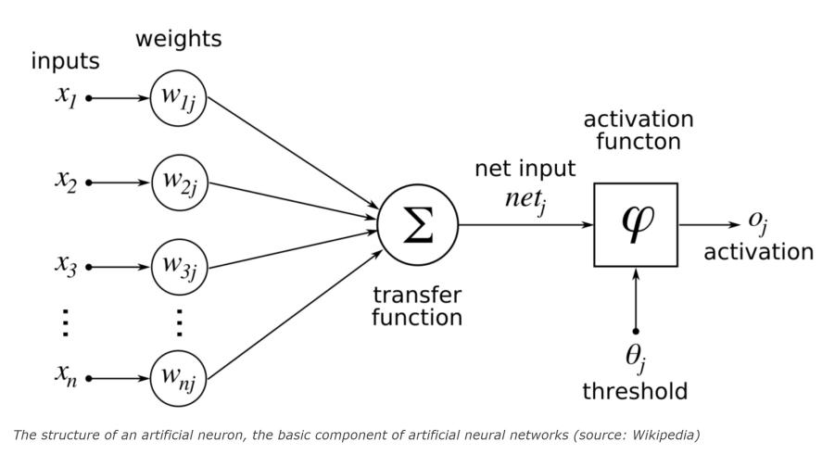
多个神经元向一个神经元输入信号，每个信号乘以相应的权重相加，输入到激活函数中，当激活函数处理的数据达到一定阈值，该神经元被激活，向下一个神经元传递数据。训练人工神经网络就是通过实验误差来调整神经元权重。
人工神经网络在处理杂乱的信息时相较于其他机器学习方式由很大优势，例如图像识别等。但是人工神经网络也很有局限，例如它需要大量数据的训练、不具备高级的概括能力、权重参数过多不好调整等等。
- 脉冲神经网络简介
脉冲神经网络（SNN）是一种进阶的神经网络，是通过模拟大脑神经元动力机制——脉冲，来构建的神经网络。
大脑的神经元脉冲，是指神经元皆受到刺激，导致细胞内外离子流动，细胞膜两端的膜电压发生由四个相位组成的振动。这样的兴奋一路传导到大脑，驱动神经系统的控制。
SNN正是模拟神经系统的脉冲机制来转导信息，通过以下的公式来模拟这种生物机制。
简单来说就是人工神经元连接的每个突触会对其膜电压的上升由不同权重的影响，这些影响计算求和，再通过突触连接影响电压的方式向下一个神经元传导这个神经元处理过的 信号。
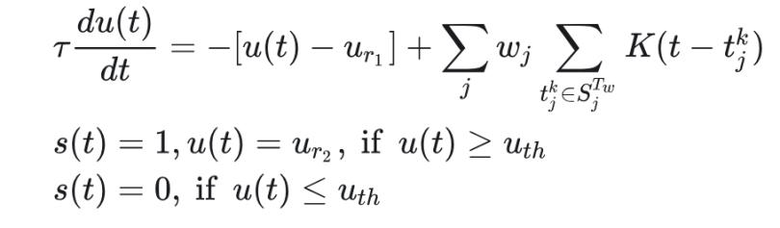
SNN的核心训练算法包括监督学习、无监督学习、把训练好的ANN转化为SNN等等。

- 脉冲神经网络与人工神经网络的不同
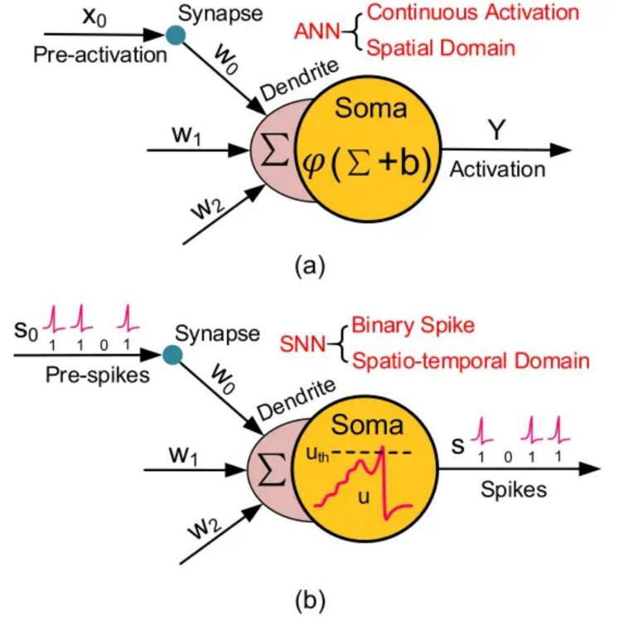
脉冲神经网络是人工神经网络的发展，但二者在信息传导方式和细胞体（Soma）内信息处理方式上很不一样。
在信息传播方式上，ANN所接受的是高精度的和连续值编码的激活值，只能在空间域上传播信息。而SNN是通过脉冲序列来传播信息的，因此可以在时空域上传播信息，时间通用性更强。例如在视觉识别上，ANN接受的是以帧为基础的图像，而SNN接收的是以事件驱动的脉冲符号。
在细胞体对与信息的处理上，ANN是通过一个非线性激活函数来判断该神经元是否激活，而SNN则为针对脉冲的更加复杂的函数来处理（前文已提到，不再赘述）。
因此，相较于ANN，SNN不仅模仿了动物神经系统的大结构，更是模仿了动物神经系统动力驱动方式，可以说SNN距离人脑更近了一步。
- 脉冲神经网络的优势和运用
- SNN相较于ANN加入了时间域的计算，因此可以处理大量有关于时间的信息。
- 没有特定的路径，仅仅依靠神经元前后的脉冲联系，学习运算可以同步进行。
- 通过脉冲传递，可以输入稀疏的不规则编码，降低时间和计算的消耗。
脉冲神经网络也因此在应用上存在巨大潜力。经过数年发展，在数据模型上，建立了如H-H模型、LIF模型、Izhilevich模型和脉冲响应模型等神经元模型和多种突触可塑性机制、信息编码和学习算法。也出现了多种SNN-oriented的硬件软件。为此国内高校院所也积极研究。值得一提的是北大信息学院开源了SNN学习框架“SpikingJelly（惊蛰）”,为SNN发展提供了有力基础平台。
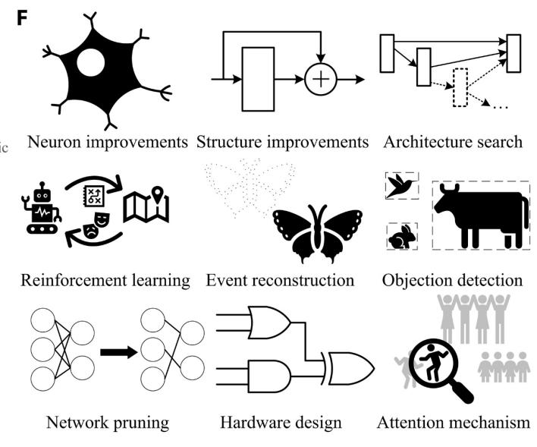
SpikingJelly的运用
目前，SNN已经在CV、自然语言处理和推理决策上有了显著进展和巨大潜力。未来，SNN医疗健康、工业检测、智能驾驶、智能 安防、金融、社会科学领域广泛运用。

参考文献：
- 脉冲神经网络解读（一）知乎
- What is artificial neural networks? . Ben Dickson TechTalks
- 刘浩、柴洪峰、孙权、云昕、李鑫.脉冲神经网络研究现状与应用进展[J].中国工程科学,2023,25(6):61-79.
- SpikingJelly:An open-source machine learning infrastructure platform for spike-based intelligence . “Science Advances” .2023.6

